El no cumplimiento de estas normas llevará asociada la reducción de la nota final asignada al TFG.

CRITERIOS ESTRUCTURALES

- Portada del TFG

Incluirá, al menos, los siguientes elementos:
- Título del TFG
- Nombre y apellidos del autor,
- Nombre y apellido del Director/es
- Convocatoria
- Curso Académico

- Resumen del contenido del TFG

Se incluirá un resumen cuya extensión oscilará entre las 250 y 350 palabras. Tras el resumen, se indicarán de 3 a 5 palabras clave sobre el contenido del TFG.

- Índice

Se debe incluir un índice que enumere los diferentes apartados en los que está dividido el trabajo, así como el número de la página dónde comienza cada apartado. Las figuras y tablas del trabajo deben incluirse insertadas en el texto del cuerpo del TFG.

- Cuerpo del TFG

Se recomienda que el cuerpo del TFG siga la estructura IMRaD de las revistas científicas biosanitarias:
- Justificación de la relevancia del tema elegido.
- Marco conceptual del trabajo.
- Objetivos específicos del trabajo.
- Metodología (material y métodos).
- Resultados.
- Discusión
- Conclusiones

- Referencias bibliográficas

Todas las citas bibliográficas incluidas en el cuerpo del TFG serán listadas al final del mismo, en una sección denominada Referencias Bibliográficas.
El formato para citar en el texto las fuentes consultadas, así como el formato para listarlas en la sección Referencias Bibliográficas seguirá el estilo Vancouver.

- Anexos y Agradecimientos

En el caso de que se estime oportuno adjuntar al TFG algún anexo, éste se incluirá tras la sección Referencias Bibliográficas. Del mismo modo, si se desea incluir una sección de Agradecimientos, ésta se incluirá antes del resumen inicial del trabajo.

CRITERIOS FORMALES
- La extensión del cuerpo del TFG junto con la sección Referencias bibliográficas no deberá ser inferior a las 30 páginas ni superior a las 50 páginas.

- La fuente del texto principal será: Arial y su tamaño será de 11 puntos.

- El espaciado e interlineado serán los siguientes:
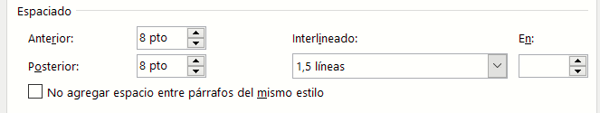
- Las figuras, fotografías, tablas y mapas del trabajo deben incluirse insertadas en el texto del cuerpo del TFG.

- Las tablas se enuncian de la siguiente manera (título y pie) ejemplo:
Tabla 1. Cronograma de actuación para el proyecto de investigación.
Actividad | Tiempo
 | Mes 1 | Mes 2 | Mes 3 | Mes 4 | Mes 5 | Mes 6 | Mes 7 | Mes 8
Fuente: Elaboración propia.
- Las figuras y las fotografías se enuncian de la siguiente forma (título y pie) ejemplo:
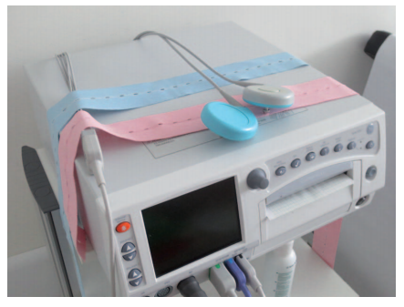
Figura 1. Monitor Cardiotocográfico

Fuente: Manual Básico de Obstetricia y Ginecología. Colegio Oficial de Enfermería de Madrid.

- Los planos y mapas se enuncian de la siguiente forma (título y pie) ejemplo:
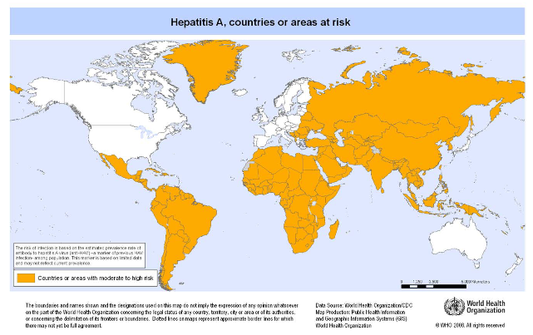
Figura 2. Hepatitis A. Países y áreas de riesgo
Fuente: Ministerio de Sanidad, Consumo y Bienestar Social

